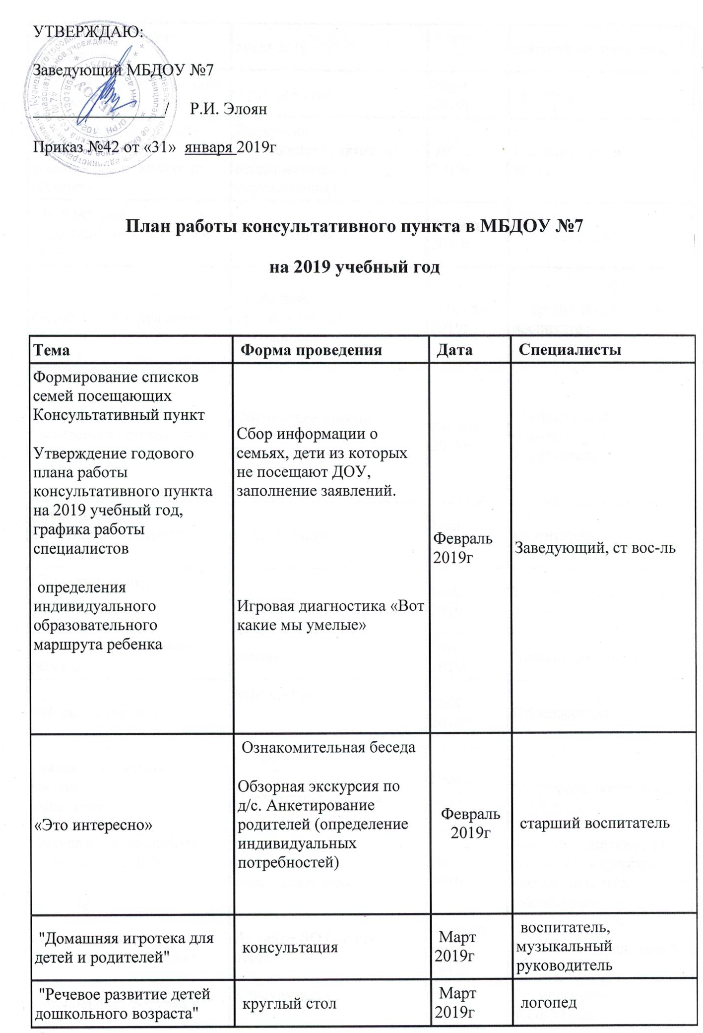
«Знаете ли вы своего ребенка?..» | дискуссия | Март 2019г | старший воспитатель,
"Игры на развитие мелкой моторики рук" | круглый стол | Март 2019г | логопед
«Влияние родительских установок на формирование личности ребёнка» | Дискуссия  Обучающее занятие по ознакомлению с окружающим | Апрель 2019г | Старший воспитатель,  воспитатель
Организация рационального питания в семье | консультация | Апрель 2019г | Ст. медсестра
«Художники с пелёнок» | Лекторий,  Тренинг по изо - деятельности | Апрель 2019г | старший воспитатель, воспитатель
Развивающие игры Физическая активность и здоровье | Обучающее занятие  Консультация | Апрель 2019г | Музыкальный руководитель, воспитатель
Влияние семейного воспитания на развитие ребенка" | консультация | Май 2019г | воспитатель
«Воспитание игрой» | дискуссия | Май 2019г | Учитель – логопед, ст вос-ль
«Игры, которые лечат» | Мастер-класс | Май 2019г | Ст. медсестра
Режим дня в жизни ребенка  «Чистюли» | Консультация  Презентация проекта | Июнь 2019г | Медсестра, воспитатель
Индивидуальная работа специалистов ДОУ | Индивидуальное консультирование | Июнь 2019г | Учитель – логопед, ст вос-ль, ст. медсестра, воспитатель муз. руководитель
«Виртуальный консультативный пункт» | На сайте ДОУ(вопрос – ответ) | Февраль-август 2019г | Ст. вос-ль, заведующий
«Моя первая прогулка в детском саду» | Консультация  Сюжетная прогулка | Июль 2019г | Ст. медсестра, воспитатель
Индивидуальная работа специалистов ДОУ | Индивидуальное консультирование | Июль 2019г | Учитель – логопед, ст вос-ль, ст. медсестра, воспитатель, муз. рук.
«О здоровье всерьёз» | Консультация о профилактике кишечных инфекций | Август 2019г | Ст. медсестра
Индивидуальная работа специалистов ДОУ | Индивидуальное консультирование | Август 2019г | Учитель – логопед, ст вос-ль Медсестра, воспитатель, муз.рук.
Годовой отчёт о результативности работы | анкетирование | Август 2019г | Ст. вос-ль, заведующий

